**飞秒与纳秒脉冲激光对化学分析的影响**

激光剥蚀技术是一种被广泛认可的固体直接进样化学分析技术。在大多数情况下，不需要样品制备，任何固体样品都可以在几分钟内分析元素和同位素含量。检测剥蚀质量的主要方法有两种：测量样品表面光诱导等离子体发射的光子，或将剥蚀的气溶胶引入气流中，并将其输送至二次光源。激光诱导击穿光谱（LIBS）是基于测量等离子体中的发射光。电感耦合等离子体质谱（ICP-MS）或电感耦合等离子体发射光谱（ICP-OES）方法基于剥蚀气溶胶的传输。

**激光束**

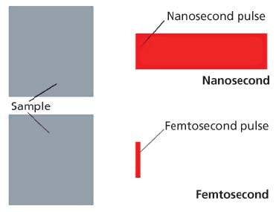

图1

激光束提供确定的光子能量（波长）和光强（单位时间光子数），这些能量在特定时间内入射到样品表面。在图1中，我们展示了一般样品和纳秒、飞秒脉冲激光的空间示意图。两个激光具有相同的波长。Nd:YAG和Ti:sapphire激光器的激光脉冲持续时间通常分别为6ns和100fs。100fs的脉冲激光空间长度为30μm，6ns的脉冲激光空间长度为1.8m。镱基光纤激光器的脉冲持续时间约为300fs。纳秒脉冲激光比钛蓝宝石脉冲激光空间长度长60,000倍，比镱飞秒脉冲激光空间长度长20,000倍。

**光学穿透深度**

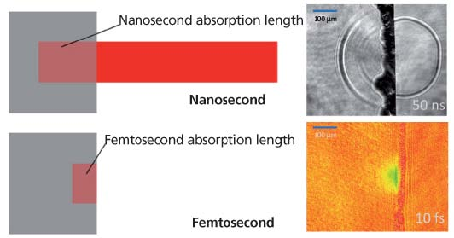

图2

图2显示了激光与材料相互作用。首先，即使样品和激光波长相同，纳秒与飞秒脉冲激光的穿透深度也不同。飞秒激光的光穿透深度较小，单位体积能量较大。

**加热**

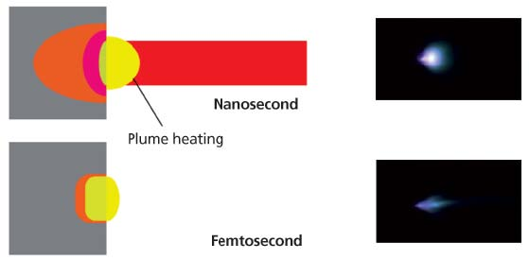

图3

图3显示当等离子体膨胀时，纳秒激光仍然在照射样品，而飞秒脉冲在任何质量离开表面之前就已经结束了。飞秒激光脉冲持续时间更短，脉冲能量绝大部分直接被样品吸收，样品材料气化产生等离子体的时间在激光脉冲作用结束以后，因而激光脉冲与等离子体之间不发生相互作用。

由于激光诱导等离子体具有非稳定的特性，等离子体的状态随着时间和空间快速演化。激光诱导等离子体形成初期，由电子、离子和原子之间相互碰撞形成的韧致辐射和电子与离子复合形成的复合辐射产生的连续背景噪声很强，会影响到等离子体信号光谱的收集。但随着延迟时间的增长，等离子体不断膨胀冷却，连续背景辐射快速衰减，而原子发射的分立谱线则呈现出先增强后减弱的趋势。但是，通过比较纳秒激光等离子体和飞秒激光等离子体时间演化特性发现，由于激光脉宽的不同，等离子体的时间演化特性也有所不同。具体表现在与纳秒激光等离子体相比，飞秒激光等离子体的演化更快，寿命仅在 ns 量级，而纳秒激光等离子体寿命一般为 μs 量级。此外，即便在等离子体形成初期，飞秒等离子体的连续背景噪声也较弱。

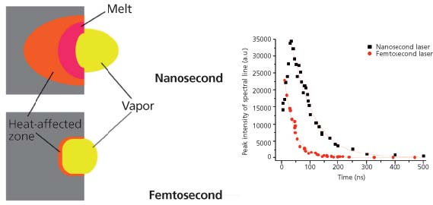

图4

图4显示了样品的热影响区(HAZ)。热影响区与脉冲持续时间的平方根成正比，因此纳秒脉冲比飞秒脉冲有更大的加热区域。右图显示了除脉冲持续时间不同其他性质均相同的两个激光引发的两个等离子体发射光的相对衰减率。

激光与物质相互作用时，热效应的大小与激光的脉宽之间关系极为密切。一般来说，激光作用到材料上，能量首先被激发的电子吸收，再通过电子晶格散射的作用将能量传递给晶格，通常这个过程的时间尺度在几十个皮秒，之后热量在晶格之间传递，使得周围晶格温度升高，引起材料的相变焰化和气化。对于纳秒激光来说，由于其脉冲宽度远大于电子晶格散射的时间，在脉冲作用的过程中，能量有足够的时间由电子传递给晶格，并在晶格之间扩散，使得晶格温度逐渐升高发生溶化和气化。与之所不同的是，飞秒激光器产生的脉冲，其脉宽在甚至更短，此时脉冲的作用时间远小于电子晶格散射的时间，激光脉冲作用完成时能量来不及传递给晶格，此时的晶格是“冷”的。飞秒激光引起的材料解离发生在几个皮秒的时间内，引起的材料解离过程比较复杂，针对不同的材料解离机制主要有库伦爆炸和相爆炸两种，无融化过程，有效减少了热效应，激光烧蚀坑洞大小与焦斑大小基本一致，有效减少靶材表面损伤和表面材料沉积，采用飞秒技术样品表面烧蚀坑更平整，表面沉积材料更少，对表面损伤更小。因而飞秒激光烧蚀可以视为“冷烧蚀”。“冷烧蚀”可以提高激光的烧蚀效率和空间分辨率。坑洞周围更平整，对样品表面的损伤更小。

在剥蚀过程中，加热到熔融相被认为是不利的，因为样品会选择性汽化，改变了样品的化学计量比。在激光脉冲之后，纳秒脉冲LIBS通常在激光脉冲之后约1μs， LAMIS为几微秒，飞秒脉冲为几百纳秒。图4中中图显示了纳秒和飞秒以相同的波长、能源、光斑大小，不同的脉冲持续时间剥蚀样品产生的不同等离子体的持久性。

**产生粒子**

图5和图6描述了剥蚀的粒子（气溶胶）特征。我们认为至少有两个过程来产生粒子：一些是作为不同的粒子从表面喷射出来的（破裂、散裂或熔融）（图5），另一些则是通过蒸汽成核和冷凝形成纳米颗粒（图6）。粒子对激光剥蚀ICP-MS很重要，但对LIBS和LAMIS有害。理想情况下，不会有喷出的颗粒，或者如果有，它们也不是来自熔体冲洗并且是理想比例的。喷射出的颗粒也可能太大而无法被输送或被ICP电离。冷凝液的颗粒将是纳米大小，并且更适合于ICP分析。喷射粒子被观测到是在激光脉冲后不久产生，而凝聚粒子在随着等离子体的平膨胀和冷却后形成。

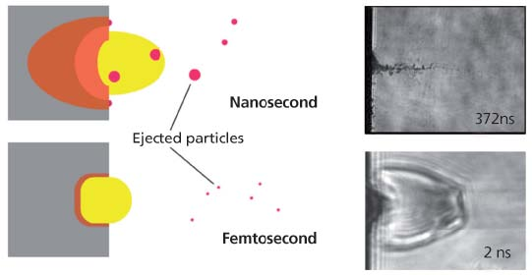

图5：表示粒子直接喷射的示意图。颗粒的大小和分布与被加热的体积有关。右边的图片是一个样品表面(在左边)喷出粒子的时间分辨阴影图。这些图像的空间分辨率可以分辨大于几百纳米的粒子。

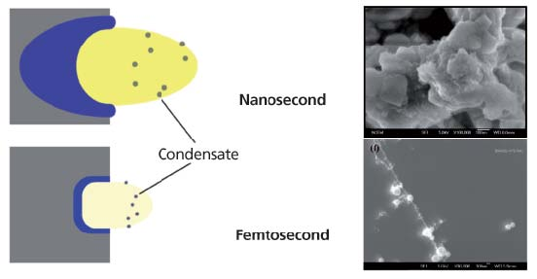

图6：展示样品和等离子体冷却阶段的示意图。等离子体冷却导致纳米粒子成核和凝结。扫描电子显微镜图像(右)显示了从剥蚀中收集的粒子，两个激光器的参数除脉冲持续时间外均相同

通过差分迁移率分析（DMA）和扫描电子显微镜（SEM）的测量，我们知道颗粒的大小分布与样品和激光性质密切相关。有大量的研究表明飞秒激光脉冲的粒子尺寸和粒度分布分别比纳秒激光脉冲更小和更窄。这一观察结果对喷射粒子和成核粒子都成立。飞秒剥蚀过程中产生较小颗粒的原因包括熔融少、单位体积能量高、热影响区较小、单脉冲剥蚀总质量较小，从而使成核粒子更小。

**剥蚀后**

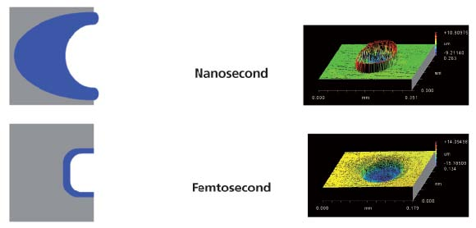

图7：显示了完成所有流程后的示意图。样品中受影响的区域与脉冲持续时间有关。熔融导致环形剥蚀坑周围形成边缘(熔化块)。图像是用具有相同能量、波长和光斑大小的纳秒(上)和飞秒(下)脉冲剥蚀后的铜表面的白光干涉图

图7显示了剥蚀过程完成后的样品和使用除脉冲持续时间外，所有参数都相同纳秒、飞秒激光剥蚀产生的剥蚀坑图像。在纳秒情况下，热影响区较大，在剥蚀坑周围有一个边缘，飞秒激光对原始样品的影响较小，并且剥蚀质量通过非热光物理过程去除，而不会由于熔融冲洗而产生边缘。

**化学分析的优势**

激光剥蚀的常见问题是样品的不均匀性、代表性采样和灵敏度。然而，所有这些问题都可以通过使用高重复率飞秒激光剥蚀得到缓解。

fs-LA-ICP-MS分析：较低的剥蚀量不会使ICP过载；采用飞秒激光可以减小样品的受热程度，提高了测量精度；更小的颗粒和更窄的颗粒尺寸分布，使样品颗粒能真实代表样品的化学特性，且传输效率高，到达ICP源的颗粒能完全被消解，产生稳定、高精度的瞬时ICP-MS信号，元素和同位素的分馏少，可降低剥蚀的依赖性，无需高度匹配的标准物质，也能进行高精度检测。

fs-LIBS分析：飞秒激光因其脉宽极窄，光强较高，可在极短的时间注入靶材，能快速使物质发生电离和解离，不存在等离子体屏蔽现象，减少了等离子体的黑体辐射，可使等离子体温度迅速下降，缩短等离子的寿命，这使得更易分辨分立谱，能够获得比纳秒激光作用下谱线更加丰富的光谱，并且飞秒光谱中的连续背景也更低，提高了LIBS的谱线强度和信背比；因与物质作用时间短，背景信号较小，还可实现无延时探测。样品辐射区域物质直接气化，没有融化的过程，能够有效减少样品表面损伤和材料沉积，使得 fs-LIBS 技术更加适合应用于文物和珠宝等贵重样品的检测。fs-LIBS技术以其更高的信噪比，更快的探测速度，更高的探测精确度，更好的分子探测能力等优势成为研究热点。